Anteny szerokopasmowe w ofercie Montis - propozycja Lider-Hurt dla wygodnego odbioru telewizji naziemnej
Starachowicka firma Lider-Hurt wprowadziła do swojego asortymentu dwa modele anten szerokopasmowych do odbioru TV naziemnej.

Nowe anteny Montis - do pokoju i odbioru sygnału w trudnych miejscach.
Choć wydawać by się mogło, że za sprawą streamingu anteny szerokopasmowe to już przeszłość, nadal są one użyteczne. Szczególnie jeśli mowa o darmowej TV naziemnej DVB-T2/HEVC. Standard ten jest powszechny w Polsce i pozwala na odbiór kanałów w jakości HD.
W ofercie Lider-Hurt - dystrybutora elektroniki ze Starachowic - pojawiły się niedawno dwa modele aktywnych anten szerokopasmowych do odbioru naziemnej TV.
Kompaktowa antena pokojowa Montis MT201 zaprojektowana została z myślą o estetyce wnętrz. Przeznaczona jest do odbierania sygnału na obszarach miejskich lub blisko nadajnikaa. Obsługuje kanały 6-12 (VHF) oraz przede wszystkim 21–48 (UHF) (m.in. główne i dodatkowe stacje TVP, a także główne stacje komercyjne (TVN, Polsat…). To rozwiązanie, które sprawdzi się do drugiego telewizora, np. w sypialni i kuchni.

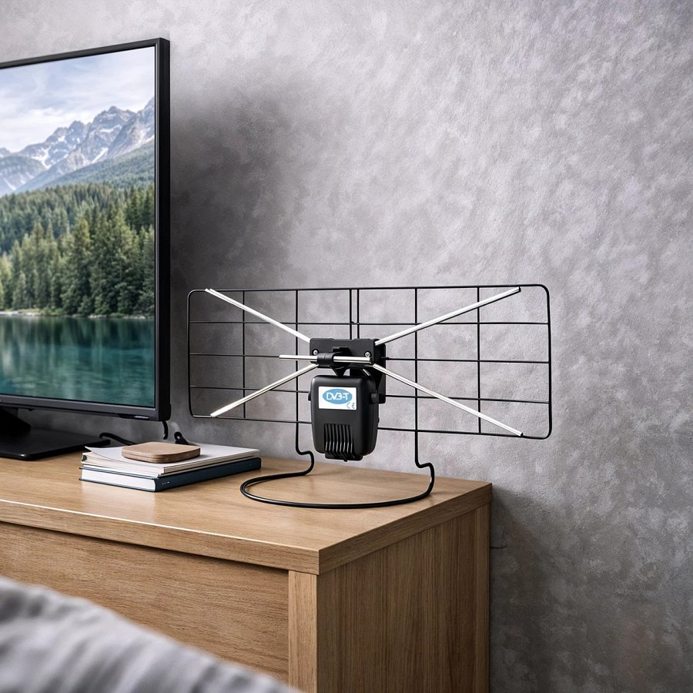
Z kolei antena Montis MT198, zewnętrzna i aktywna, jest przeznaczona dla użytkowników mieszkających w terenie, gdzie większa jest odległość od nadajników lub gdzie utrudniony jest odbiór sygnału (np. za sprawą zasłaniających budynków). Ma solidną konstrukcję, odporną na różne czynniki atmosferyczne oraz wbudowany wzmacniacz z zasilaczem i separatorem. W zależności od zastosowanego modułu wzmacniającego oferuje wzmocnienie 23–49 dB w paśmie VHF (obsługuje kanały 6–12) lub 40–55 dB w paśmie UHF (obsługuje kanały 21–60). Wyposażona jest także w płaski reflektor, który wspiera ograniczanie wpływu odbić.

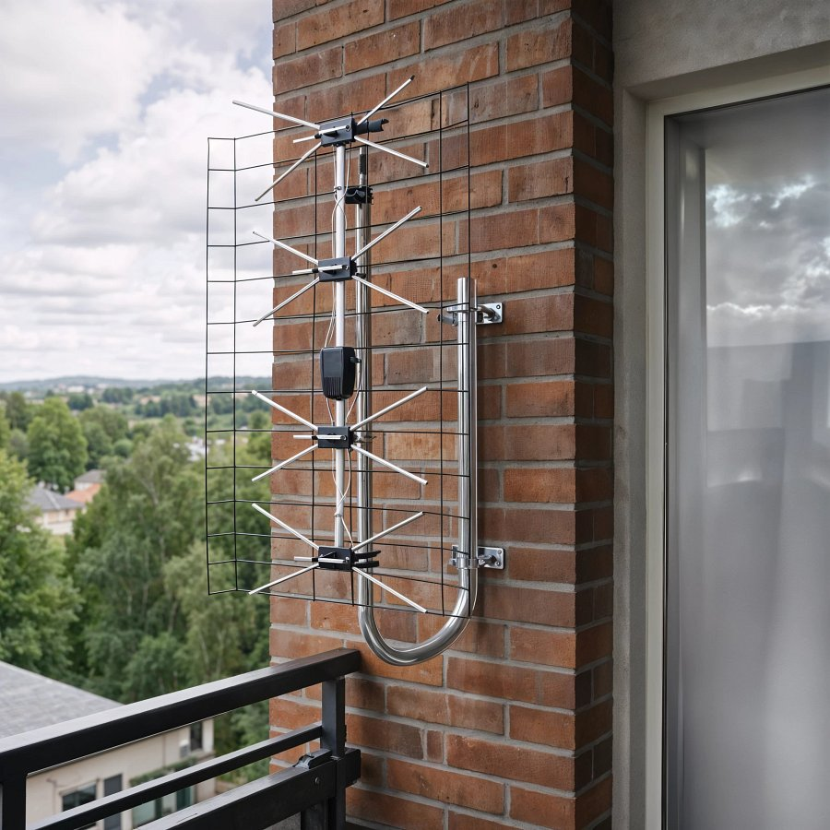
Eksperci z Lider-Hurt polecają nowe anteny jako wypadek awarii Internetu, a także jako prostą alternatywę dla serwisów VOD.
Sprawdź cały obecnie dostępny osprzęt antenowy Lider-Hurt

